**В Е С Т Н И К**

**ОСТАНИНСКОГО СЕЛЬСОВЕТА**

|  |  |
| --- | --- |
| **№ 18** | **07.11.2017** |

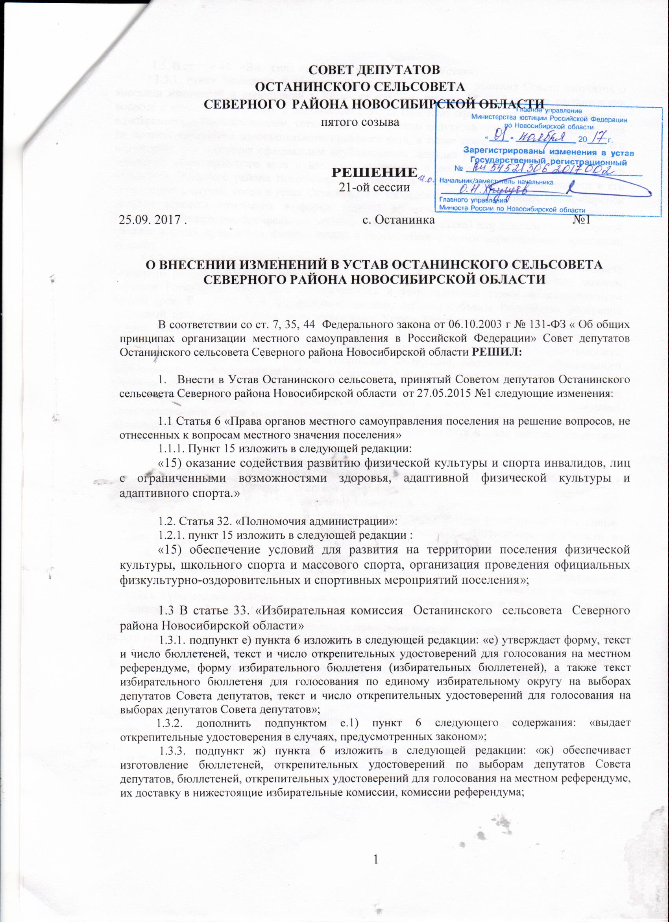

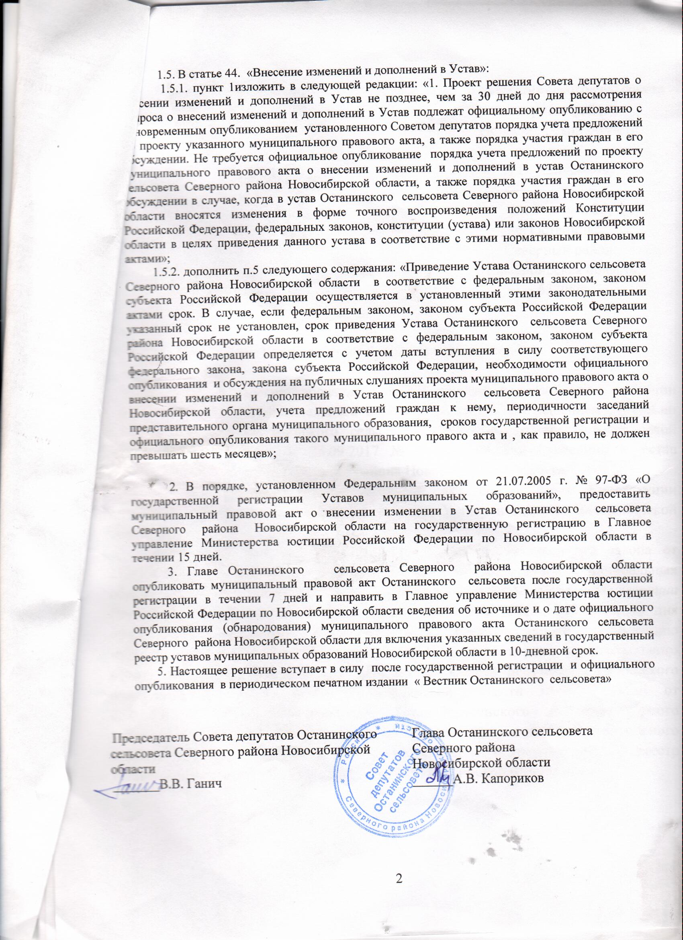

АДМИНИСТРАЦИЯ ОСТАНИНСКОГО СЕЛЬСОВЕТА

СЕВЕРНОГО РАЙОНА НОВОСИБИРСКОЙ ОБЛАСТИ

ПОСТАНОВЛЕНИЕ

02.11.2017 с. Останинка № 63

О прогнозе социально-экономического развития Останинского сельсовета Северного района Новосибирской области на 2018 год

и плановый период 2019 и 2020 года

В целях качественной подготовки, проекта местного бюджета Останинского сельсовета Северного района Новосибирской области на 2018 год и плановый период 2019 и 2020 года и плана социально-экономического развития Останинского сельсовета Северного района Новосибирской области на 2018 год и плановый период 2019 и 2020 года, в соответствии с Бюджетным кодексом Российской Федерации, администрация Останинского сельсовета Северного района Новосибирской области

ПОСТАНОВЛЯЕТ:

1.Одобрить прилагаемый прогноз социально-экономического развития Останинского сельсовета Северного района Новосибирской области на 2018 год и плановый период 2019 и 2020 года.

2.Опубликовать данное постановление периодическом печатном издании «Вестник

Останинского сельсовета».

3.Контроль за исполнением постановления оставляю за собой.

Глава Останинского сельсовета

Северного района Новосибирской области А.В. Капориков

ОДОБРЕН

Постановлением администрации

Останинского сельсовета

Северного района Новосибирской

области от 02.11.2017 № 63

**Прогноз социально-экономического развития Останинского сельсовета Северного района Новосибирской области**

**на 2018 и на плановый период до 2020 года**

| Показатели развития  Поселения | Един.  измер. | 2016г. | | | 2017г. | | | 2018г. | | 2019 г. | | | 2020 г. | | |  |
| --- | --- | --- | --- | --- | --- | --- | --- | --- | --- | --- | --- | --- | --- | --- | --- | --- |
| отчет | в % к 2014г | | Оценка | в % к 2015г | | план | В% к  2016г | план | В% к  2017г | | План | В % к 2018г | |
| Численность населения  (на конец года) | чел. | 240 | 99,4 | | 252 | 100,7 | | 252 | 100,0 | 254 | 100,0 | | 254 | 100,0 | |
| Общий коэффициент рождаемости (число умерших на 1000 чел. населения) | чел. | 0,001 | 100,0 | | 0 | 0 | | 0,002 | 100,0 | 0,002 | 100,0 | | 0,002 | 100,0 | |
| Общий коэффициент смертности (число умерших на 1000 чел. населения) | чел. | 0,003 | 100,0 | | 0,002 | 66,6 | | 0,006 | 100,0 | 0,006 | 100,0 | | 0,006 | 100,0 | |
| Число прибывших | чел. | 5 | 100,0 | | 5 | 100,0 | | 5 | 100,0 | 5 | 100,0 | | 5 | 100,0 | |
| Число выбывших | чел. | 7 | 28,5 | | 2 | 100,0 | | 2 | 100,0 | 2 | 100,0 | | 2 | 100,0 | |
| Число детей, умерших в возрасте до 1года, на 1000 родившихся живыми | чел. | 0 |  | | 0 |  | | 0 |  | 0 |  | | 0 |  | |
| Материнская смертность на 100 тыс. родившихся живыми | чел. | 0 |  | | 0 |  | | 0 |  | 0 |  | | 0 |  | |
| Средняя наполняемость классов в общеобразовательных учреждениях - всего | чел. | 23 | 100,0 | | 26 | 113,0 | | 27 | 103,0 | 27 | 100,0 | | 27 | 100,0 | |
| Показатели развития  поселения | Един. измер. | 2016 | | | 2017 | | | 2018 | | 2019 | | | 2020 | | |
| отчет | в % к 2015 | | оценка | в % к 2016 | | план | в % к 2017 | план | в % к 2018 | | план | в % к 2019 | |
| Доля детей в возрасте от трех до семи лет, получивших дошкольную образовательную услугу по их содержанию в организациях различной организационно-правовой формы и формы собственности в общей численности детей от трех до семи лет | % | 84 | Х | | 85 | | Х | 86 | Х | 87 | Х | | 88 | Х | |
| Доля детей, охваченных дополнительным образованием (музыкальным, художественным, спортивным и т.п.), в общем количестве до 18 лет | % | 0 | Х | | 0 | Х | | 0 | Х | 0 | Х | | 0 | Х | |
| Объем продукции сельского хозяйства в хозяйствах всех категорий | млн. руб. | 101 | 101,5 | | 88 | 87,1 | | 90 | 102,2 | 90 | 100,0 | | 90 | 100,0 | |
| Валовой сбор зерновых и зернобобовых культур во всех категориях хозяйств (бункерный вес) | тыс.  тонн | 2,5 | 102,6 | | 4,4 | 176,0 | | 4,4 | 100,0 | 4,4 | 100,0 | | 4,4 | 100,0 | |
| Поголовье скота (все категории хозяйств): |  | Х | Х | | Х | Х | | Х | Х | Х | Х | | Х | Х | |
| - крупный рогатый скот | тыс. голов | 0,390 | 92,4 | | 0,392 | 100,5 | | 0,396 | 101,0 | 0,396 | 100,0 | | 0,396 | 100,0 | |
| в том числе коровы | тыс. голов | 0,150 | 100,0 | | 0,150 | 100 | | 0,155 | 100,3 | 0,158 | 102 | | 0,160 | 101,2 | |
| - свиньи | тыс. голов | 0,250 | 96,1 | | 0,211 | 81,1 | | 0,220 | 104,2 | 0,222 | 100,9 | | 0,224 | 100,9 | |
| Производство молока (все категории хозяйств) | тыс.  тонн | 3,5 | 92,1 | | 3,3 | 94,2 | | 3,4 | 103,0 | 3,5 | 100,0 | | 3,5 | 100,0 | |
| Производство мяса на убой в живом весе (все категории хозяйств) | тонн | 105 | 42,0 | | 41 | 39,0 | | 45 | 110,0 | 45 | 100,0 | | 45 | 100,0 | |
| Показатели развития  поселения | Един. измер. | 2016 | | | 2017 | | | 2018 | | 2019 | | | 2020 | | |
| отчет | | в % к 2015 |  | в % к 2016 | |  | в % к 2019 |  | | в % к 2018 |  | | в % к 2019 |
| Инвестиции в основной капитал за счет всех средств финансирования | млн.руб. | 0,010 | | 20,8 | 0,025 | 25,0 | | 0,025 | 100,0 | 0,025 | | 100,0 | 0,025 | | 100,0 |
| Объем строительно-монтажных работ, включая хозспособ |  | 0 | |  | 0 |  | | 0 |  | 0 | |  | 0 | |  |
| Ввод в эксплуатацию за счет всех источников финансирования жилых домов | кв.м.  общ.  площ. | 0 | |  | 0 |  | | 0 |  | 0 | |  | 0 | |  |
| Ввод в эксплуатацию индивидуальных жилых домов, построенных населением за свой счет и с помощью кредитов | кв.м.общ.  площ | 0 | |  | 0 |  | | 0 |  | 0 | |  | 0 | |  |
| Общая площадь жилых помещений, приходящаяся на 1 жителя | кв.м. | 33 | | 100,0 | 33 | 100,0 | | 33 | 100,0 | 33 | | 100,0 | 33 | | 100,0 |
| Оборот розничной торговли, включая общественное питание | млн.  руб | 4,6 | | 109,0 | 4,8 | 109,5 | | 4,8 | 104,3 | 4,8 | | 100 | 4,8 | | 100 |
| Объем платных услуг населению | тыс.  руб. | 34,0 | | 119,0 | 37,5 | 110,2 | | 40,0 | 106,6 | 40,0 | | 100,0 | 40,0 | | 100,0 |
| Уровень официально зарегистрированной безработицы | % | 0,3 | | 100,0 | 0,3 | 100,0 | | 0,3 | 100,0 | 0,3 | | 100,0 | 0,3 | | 100,0 |
| Численность занятых в экономике | чел. | 74 | | 113,8 | 85 | 114,8 | | 85 | 100,0 | 85 | | 100,0 | 85 | | 100,0 |
| Численность занятых на малых предприятиях | чел. | 100 | | 100,0 | 100 | 100,0 | | 100 | 100,0 | 100 | | 100,0 | 100 | | 100,0 |
| Численность индивидуальных предпринимателей | чел. | 2 | | 100,0 | 2 | 100,0 | | 2 | 100,0 | 2 | | 100,0 | 2 | | 100,0 |
| Удельный вес продукции, работ и услуг, производственных малыми предприятиями и индивидуальными предпринимателями, в общем объёме выпуска продукции, работ и услуг | % | 7,5 | | 100,0 | 7,5 | 100,0 | | 7,5 | 100,0 | 7,5 | | 100,0 | 7,5 | | 100,0 |
| Прибыль прибыльных предприятий | тыс. руб. | 1700 | | 106,2 | 1800 | 105,8 | | 1900 | 105,5 | 2000 | | 105,2 | 2100 | | 105 |
| Общий фонд оплаты труда (для расчета среднемесячной заработной платы), млн.руб. | млн.руб. | 2449,40 | | 144,1 | 2798,95 | 114,2 | | 3135,95 | 112,0 | 3483,75 | | 111,0 | 3831,55 | | 109,9 |
| Среднесписочная численность работников, чел. (для расчета среднемесячной заработной платы) | чел. | 47 | | 95,7 | 45 | 95,7 | | 45 | 100,0 | 45 | | 100,0 | 45 | | 100,0 |
| Среднемесячная номинальная начисленная заработная плата (по полному кругу предприятий) | руб. | 9593 | | 150,5 | 10496 | 109,4 | | 11759 | 112,0 | 13064 | | 111,0 | 14368 | | 109,9 |
| Уровень обеспеченности налоговыми и неналоговыми доходами бюджета на 1 человека | руб. | 121 | | 140,0 | 95,7 | 79,0 | | 96 | 100,3 | 99 | | 100,0 | 96 | | 100,0 |
| Доходы от аренды муниципального имущества и земли | тыс.  руб. | 40 | | 29,8 | 107 | 267,5 | | 29 | 27,1 | 29 | | 100,0 | 29 | | 100,0 |

**АДМИНИСТРАЦИЯ ОСТАНИНСКОГО СЕЛЬСОВЕТА**

**СЕВЕРНОГО РАЙОНАНА НОВОСИБИРСКОЙ ОБЛАСТИ**

**П О С Т А Н О В Л Е Н И Е**

02.11. 2017 с. Останинка № 64

О подготовке прогноза социально-экономического развития Останинского сельсовета Северного района Новосибирской области на 2018 год и на плановый период 2019 и 2020 года, плана социально-экономического развития Останинского сельсовета Северного района Новосибирской области на 2018 год и на период до 2020 года.

В соответствии со статьями 169, 173 Бюджетного кодекса Российской Федерации, статьёй 34 Положения о бюджетном процессе в Останинском сельсовете Северного района Новосибирской области, утвержденного решением Совета депутатов Останинского сельсовета Северного района Новосибирской области от 14.04.2015 № 6 «О принятии Положения о бюджетном процессе в Останинском сельсовете Северного района Новосибирской области», от 12.10.2015 № 1 «О внесении изменений в решение Совета депутатов Останинского сельсовета Северного района Новосибирской области от 14.04.2015 № 6» и в целях своевременной и качественной подготовки планово-прогнозных документов Останинского сельсовета Северного района Новосибирской области на 2018 год и на период до 2020 года, прогноза местного бюджета Останинского сельсовета Северного района Новосибирской области на 2018 год и проекта местного бюджета Останинского сельсовета Северного района Новосибирской области на 2017год и на плановый период 2019-2020 годов, администрация Останинского сельсовета Северного района Новосибирской области

ПОСТАНОВЛЯЕТ:

1.Утвердить прилагаемый план-график мероприятий по подготовке прогноза социально-экономического развития Останинского сельсовета Северного района Новосибирской области на 2018 год и на плановый период 2019 и 2020 годов, плана социально-экономического развития Останинского сельсовета Северного района Новосибирской области на 2018 год и на период до 2020года (далее - план-график).

2. Руководителям организаций обеспечить в установленные сроки выполнение плана-графика.

3. Возложить на специалиста администрации 2 разряда Михалевич А.Н. и главного бухгалтера (Махныткину О.М.) (по согласованию) обязанности по формированию планов социально-экономического развития поселений и проекта местного бюджета Останинского сельсовета Северного района Новосибирской области на очередной финансовый год и плановый период 2019 и 2020 годов.

4. Признать утратившим силу постановление администрации Останинского сельсовета Северного района Новосибирской области от 26.08.2016 № 68 «О подготовке прогноза социально-экономического развития Останинского сельсовета Северного района Новосибирской области на 2017 год и плановый период 2019 и 2020 годы, плана социально-экономического развития Останинского сельсовета Северного района Новосибирской области на 2017 год и на период до 2019 года, прогноза местного бюджета Останинского сельсовета Северного района Новосибирской области на 2017 год и проекта местного бюджета Останинского сельсовета Северного района Новосибирской области на 2016 год и на плановый период 2018 и 2019 годы»

Глава Останинского сельсовета

Северного района Новосибирской области А.В. Капориков

УТВЕРЖДЕН

постановлением администрацией

Останинского сельсовета

Северного района Новосибирской области

от 02.11.2017 № 64

ПЛАН-ГРАФИК

мероприятий по подготовке прогноза социально-экономического развития Останинского сельсовета Северного района Новосибирской области на 2018год и на плановый период 2019 и 2020 годов, плана социально-экономического развития Северного района Новосибирской области на 2018 год и на период до 2020года.

|  |  |  |  |
| --- | --- | --- | --- |
| № п\п | Наименование мероприятий | Дата | Ответственный исполнитель |
| 1 | Разработать основные направления налоговой политики и бюджетной политики на очередной финансовый год и плановый период | до 1 ноября | Главный бухгалтер МУ «Центра обеспечения Северного района» Махныткина О.М. (по согласованию)  Специалист администрации 2 разряда Михалевич А.Н. |
| 2 | Разработать проекты решений о внесении изменений в решения о налогах и сборах | до 1 ноября | Специалист администрации 2 разряда Михалевич А.Н. |
| 3 | Сформировать и представить в администрацию Останинского сельсовета Северного района Новосибирской области потребность в бюджетных ассигнованиях, на исполнение действующих и принимаемых расходных обязательств в соответствии с классификацией расходов бюджета на очередной финансовый год | до 1 октября | Главный бухгалтер МУ «Центра обеспечения Северного района» Махныткина О.М. (по согласованию) |
| 4 | Сформировать и представить в УФ и НП потребность в бюджетных ассигнованиях, на исполнение действующих и принимаемых расходных обязательств в соответствии с классификацией расходов бюджета на очередной финансовый год | до 10 октября | Главный бухгалтер МУ «Центра обеспечения Северного района» Махныткина О.М. (по согласованию) |
| 5 | Сформировать и представить Главе Останинского сельсовета Северного района Новосибирской области проект решения по прогнозу и плану социально-экономического развития Останинского сельсовета Северного района Новосибирской области на 2018 год и на период до 2020 года | до 10 ноября | Специалист администрации 2 разряда Михалевич А.Н. |
| 6 | Внести проект решения по прогнозу и плану социально-экономического развития Останинского сельсовета Северного района Новосибирской области на 2018 год и на период до 2020 года в Совет депутатов Останинского сельсовета Северного района Новосибирской области | Не позднее 01 декабря | Глава Останинского сельсовета Северного района Новосибирской области |
| 7 | Сформировать и представить Главе Останинского сельсовета Северного района Новосибирской области проект решения о местном бюджете Останинского сельсовета Северного района Новосибирской области на 2018 год и на плановый период 2019и 2020 годов | до 10 ноября | Главный бухгалтер МУ «Центра обеспечения Северного района» Махныткина О.М. (по согласованию)  Специалист администрации 2 разряда Михалевич А.Н. |
| 8 | Внести в Совет депутатов проект решения о местном бюджете Останинского сельсовета Северного района Новосибирской области на очередной финансовый год и плановый период, пояснительную записку и другие материалы, предусмотренные решением Совета депутатов Останинского сельсовета Северного района Новосибирской области «Об утверждении Положения о бюджетном процессе в Останинском сельсовете Северного района Новосибирской области» | Не позднее 01 декабря | Глава Останинского сельсовета Северного района Новосибирской области |

|  |
| --- |
| УЧРЕДИТЕЛИ «ВЕСТНИКА ОСТАНИНСКОГО СЕЛЬСОВЕТА»  Администрация Останинского сельсовета  Совет депутатов Останинского сельсовета |

|  |
| --- |
| РЕДАКЦИОННЫЙ СОВЕТ:  Куропова Евгения Валериевна, редактор;  Михалевич А.Н, член редакционного совета;  Крамская Лариса Анатольевна – заместитель председателя Совета депутатов Останинского сельсовета Северного района Новосибирской области |

|  |
| --- |
| ТИРАЖ  10 экземпляров |

|  |
| --- |
| ТЕЛЕФОН РЕДАКЦИОННОГО СОВЕТА  33-134 |